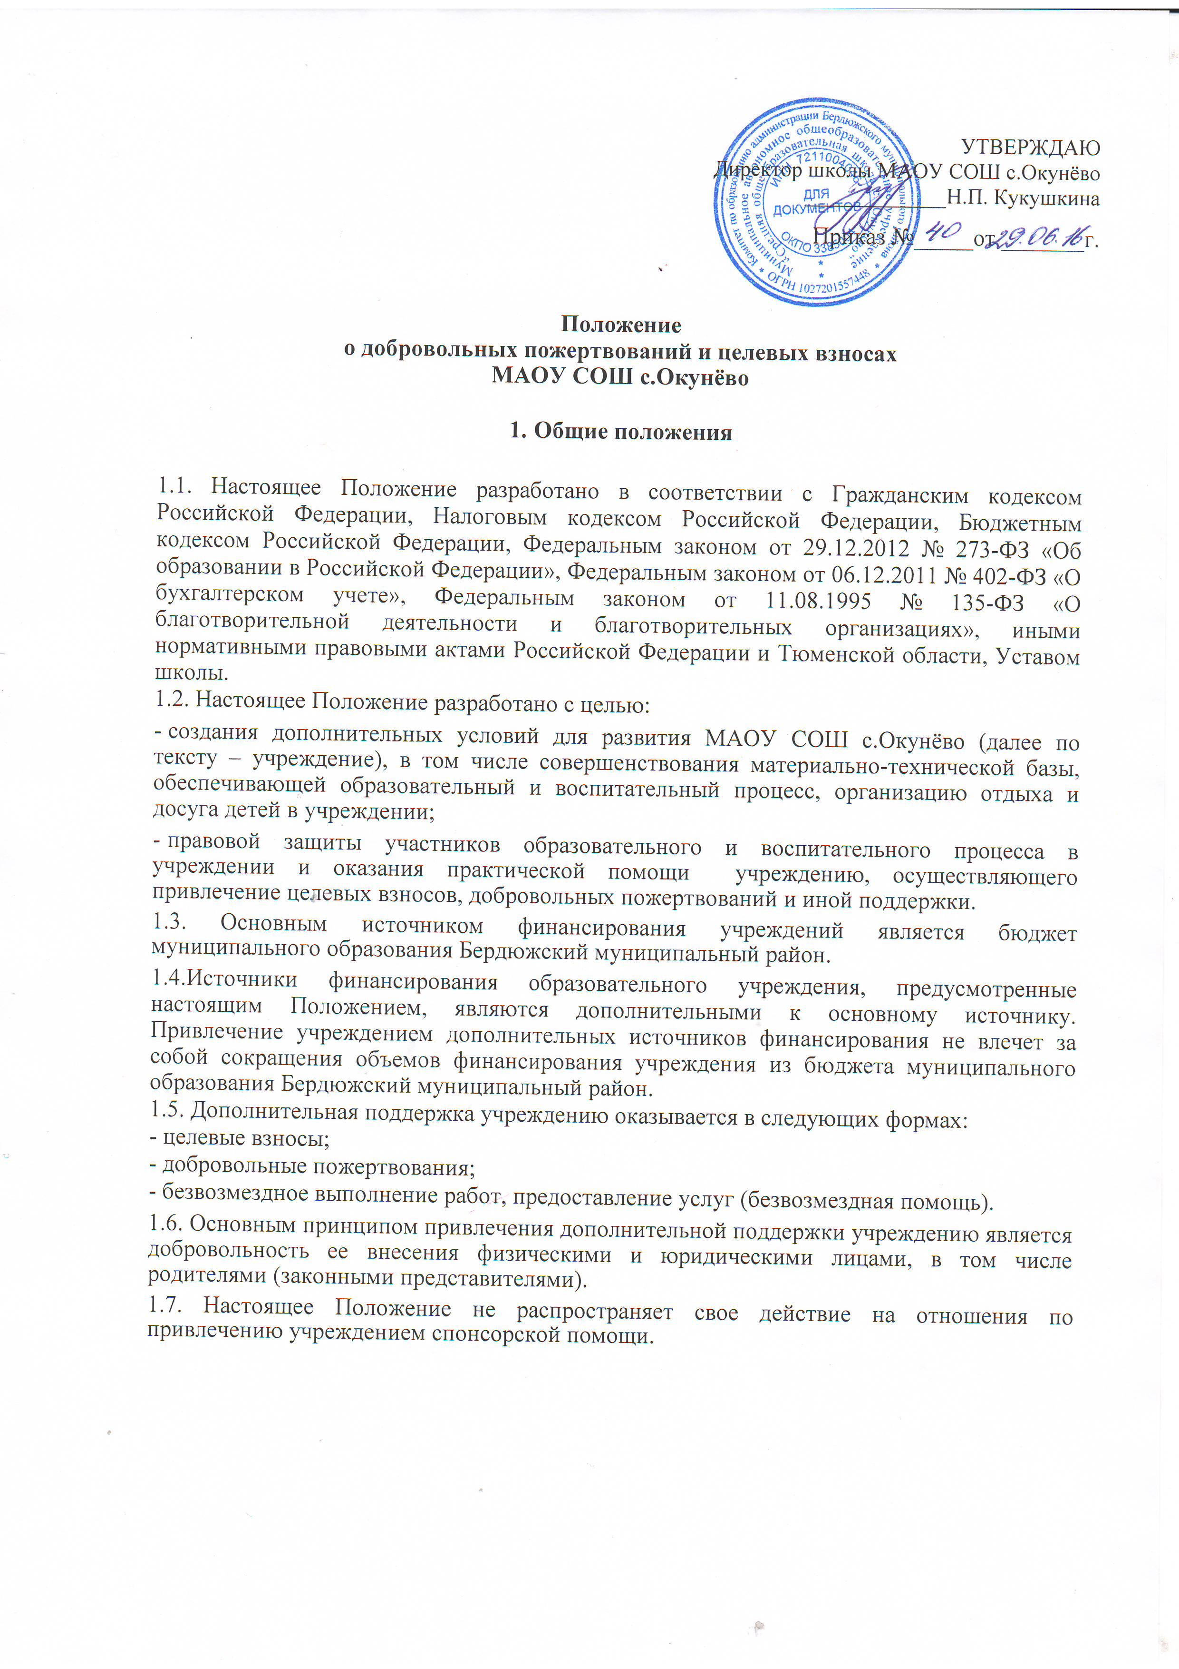
  - Основные понятия

- В рамках настоящего Положения используются следующие понятия и термины:
Законные представители- родители, усыновители, опекуны, попечители детей, посещающих учреждение.

Управляющий совет учреждения (далее по тексту – управляющий совет) это представители, избранные решением родителей на общешкольном родительском собрании в состав управляющего совета, деятельность которого направлена на содействие привлечению внебюджетных средств для обеспечения деятельности и развития учреждения.

Целевые взносы - добровольная передача юридическими или физическими лицами (в том числе законными представителями) денежных средств, которые должны быть использованы по объявленному (целевому) назначению. В контексте данного Положения целевое назначение - развитие образовательного учреждения.

Добровольное пожертвование - дарение вещи (включая деньги, ценные бумаги) или права в общеполезных целях. В контексте данного Положения общеполезная цель – развитие учреждения.

Жертвователь - юридическое или физическое лицо (в том числе законные представители), осуществляющее добровольное пожертвование.

Одаряемый – образовательное учреждение, принимающее целевые взносы, добровольные пожертвования от жертвователей на основании заключенного между сторонами договора о целевых взносах и добровольных пожертвованиях. В настоящем Положении понятия «одаряемый» и «учреждение» используются в равных значениях.

Безвозмездная помощь (содействие)- выполняемые для учреждения работы и оказываемые услуги в качестве помощи (содействия) на безвозмездной основе юридическими и физическими лицами.

3. Порядок привлечения целевых взносов и добровольных пожертвований

- Порядок привлечения добровольных пожертвований и целевых взносов для нужд учреждения относится к компетенции учреждения.

- На принятие добровольных пожертвований от юридических и физических лиц не требуется разрешения и согласия учредителя.

- Целевые взносы и добровольные пожертвования в виде денежных средств зачисляются на лицевой внебюджетный счет учреждения в безналичной форме расчетов.

- Привлечение целевых взносов может иметь своей целью приобретение необходимого учреждению имущества, развитие и укрепление материально-технической базы учреждения, охрану жизни и здоровья, обеспечение безопасности детей в период воспитательно-образовательного процесса либо решение иных задач, не противоречащих уставной деятельности учреждения и действующему законодательству Российской Федерации.
3.5. Учреждение не имеет права самостоятельно по собственной инициативе
привлекать целевые взносы без согласия родительского комитета.

  - Добровольные пожертвования учреждению могут осуществляться юридическими физическими лицами, в том числе законными представителями.

- При внесении добровольных пожертвований жертвователь вправе:

- указать целевое назначение вносимого им пожертвования, заключив договор пожертвования имущества по прилагаемой к настоящему Положению форме (типовая форма - Приложение № 2);

- передать полномочия управляющему совету по определению целевого назначения вносимого им пожертвования, заключив договор пожертвования имущества по прилагаемой к настоящему Положению форме (типовая форма - Приложение № 2);

3.8.Руководитель учреждения организует с помощью бухгалтерии раздельный бухгалтерский учет целевых взносов и добровольных пожертвований в соответствии с требованиями бюджетного и налогового законодательства.

3.9.Добровольные пожертвования в виде материальных ценностей передаются по договору и актам приема-передачи установленного образца в соответствии с приложениями №№ 2, 3 к настоящему Положению и подписываются руководителем учреждения и жертвователем.

  - Порядок привлечения безвозмездной помощи (содействие).

- В рамках настоящего Положения жертвователь может оказывать учреждению поддержку в виде безвозмездной помощи (содействие), а именно выполнять для учреждения работы и оказывать услуги в качестве помощи (содействия) на безвозмездной основе (далее – оказание безвозмездной помощи).

- При оказании безвозмездной помощи между учреждением и жертвователем заключается договор на безвозмездное выполнение работ (оказание услуг) по форме, прилагаемой к настоящему Положению (типовая форма - Приложение № 4) и подписывается по окончанию работ (оказанию услуг) руководителем учреждения и жертвователем акт сдачи-приемки выполненных работ (оказанных услуг) установленного к настоящему Положению образца (типовая форма – Приложение №5).

  - Полномочия родительского комитета.

5.1. В соответствии с уставом учреждения управляющий совет, принимая решение о целевом назначении поступивших пожертвований, может направить денежные средства на следующие цели:

- приобретение книг и учебно – методические пособий;
- технические средства обучения;
- мебели:
4.инструментов и оборудования:
5.канцтоваров и хозяйственных материалов;
6.наглядных пособий;
7.медикаментов и медицинского оборудования;
8.создание интерьеров;
9.эстетического оформления школы;
10.благоустройства территории и проведению ремонтных работ;
11.содержание и обслуживание оргтехники;
12.обеспечению внеклассных мероприятий с учащимися;
13.обеспечению безопасности школы;
14.других целей, не противоречащих уставной деятельности учреждения действующему законодательству РФ.

  - Ведение бухгалтерского и налогового учета целевых взносов и добровольных

пожертвований

- Учреждения ведет через бухгалтерию обособленный раздельный бухгалтерский и налоговый учет всех операций целевых взносов и добровольных пожертвований, для использования которых установлено определенное назначение.

  - Отчетность по целевым взносам и добровольным пожертвованиям

7.1.Учреждение в лице директора школы, обязано на собраниях родителей в установленные сроки и форме, но не реже одного раза в год, публично отчитываться перед жертвователями, в том числе законными представителями, о направлениях использования и израсходованных суммах целевых взносов и добровольных пожертвований. Отчет должен содержать достоверную и полную информацию в доступной и наглядной форме. Для ознакомления с отчетом наибольшего числа жертвователей отчет может быть размещен по группам на информационных стендах учреждения и в обязательном порядке на официальном сайте учреждения.

7.2.Отчет, сформированный за отчетный период и содержащий показатели о суммах поступивших средств по группам и в целом по учреждению, и об израсходованных суммах по направлениям расходов рассматривается и утверждается управляющим советом, о чем составляется соответствующий протокол заседания управляющего совета.

  - Ответственность

- Руководитель учреждения несет персональную ответственность за соблюдение порядка привлечения дополнительной поддержки, в том числе за привлечением и использованием целевых взносов, добровольных пожертвований в соответствии с настоящим Положением и действующим законодательством.

9. Особые положения

- Запрещается принуждение со стороны работников учреждений к внесению законными представителями целевых взносов, добровольных пожертвований.

- Запрещается сбор целевых взносов и добровольных пожертвований в виде наличных денежных средств работниками учреждения.

Приложение №1

о порядке и условиях внесения физическими и ( или) юридическими лицами добровольных

пожертвований и целевых взносов, механизмах принятия решения о необходимости привлечения указанных средств на нужды образовательного учреждения, а также

осуществления контроля за их расходованием

ДОГОВОР №_____

пожертвования денежных средств ______________________________________________

«______»_________20__г.

_____________________________________________________________________________,
именуемое в дальнейшем «Одаряемый», в лице директора

___________________________________, действующего на основании Устава, с одной стороны и_____________________________________________________________,

именуемый в дальнейшем «Жертвователь», действующий на основании____________________________________________________________________,

с другой стороны, заключили настоящий Договор о нижеследующем:

1. Предмет договора

1.1. Жертвователь обязуется безвозмездно передать Одаряемому в собственность на цели, указанные в настоящем Договоре, денежные средства (далее по тексту договора -

Пожертвование) в размере ___________________________________________________руб.

(Сумма цифрами и прописью)

- Пожертвование передается в собственность Одаряемому на осуществление целей, установленных решением родительского комитета школы о привлечении целевых взносов

___________________________________________________.

- Указанные в п. 1.2. цели использования Пожертвования соответствуют целям благотворительной деятельности, определенным в ст. 2 Федерального закона № 135-ФЗ от 11.08.1995 "О благотворительной деятельности и благотворительных организациях".

2. Права и обязанности сторон

- Жертвователь обязуется перечислить Пожертвование Одаряемому в течение

_______________ рабочих дней с момента подписания настоящего Договора на лицевой счет Учреждения, открытый в Управлении по экономике и финансам администрации Ангарского муниципального образования.

- Одаряемый вправе в любое время до передачи Пожертвования от него отказаться. Отказ Одаряемого от Пожертвования должен быть совершен в письменной форме. В таком случае настоящий Договор считается расторгнутым с момента получения Жертвователем письменного отказа.

- Одаряемый обязан использовать Пожертвование исключительно в целях, указанных в п. 1.2. настоящего Договора.

- Одаряемый обязан предоставлять Жертвователю возможность знакомиться с финансовой, бухгалтерской и иной документацией, подтверждающей целевое использование Пожертвования.

- Если использование Пожертвования в соответствии с целями, указанными в п. 1.2 настоящего Договора, становится невозможным вследствие изменившихся обстоятельств, то Пожертвование может быть использовано Одаряемым в других целях только с письменного согласия Жертвователя.

3. Ответственность сторон

3.1. Использование Пожертвования или его части не в соответствии с целями, оговоренными в п. 1.2. настоящего Договора, ведет к отмене договора пожертвования.

В случае отмены договора пожертвования Одаряемый обязан возвратить Жертвователю Пожертвование.

4. Прочие условия

- Настоящий Договор вступает в силу с момента его подписания сторонами.

- Все споры, вытекающие из настоящего Договора, разрешаются сторонами путем переговоров. При не достижении согласия, спор подлежит рассмотрению в судебном порядке.

- Все изменения и дополнения к настоящему Договору должны быть составлены в письменной форме и подписаны уполномоченными представителями сторон.

4.5. Настоящий Договор составлен в двух экземплярах, имеющих равную юридическую силу - по одному для каждой из сторон.

5. Адреса и реквизиты сторон:

Жертвователь Одаряемый
______________________________ ________________________________

Приложение №2

о порядке и условиях внесения физическими и ( или) юридическими лицами добровольных

пожертвований и целевых взносов, механизмах принятия решения о необходимости привлечения указанных средств на нужды образовательного учреждения, а также
осуществления контроля за их расходованием

ДОГОВОР №_____

пожертвования имущества

______________________________________________________

«______»_________20__г.

Муниципальное _____________________________________________________________,

именуемое в дальнейшем «Одаряемый», в лице директора ___________________________, действующего на основании Устава, с одной стороны и____________________________________________________________________________,

именуемый в дальнейшем «Жертвователь», действующий на основании________________
паспорт______________________________________________________________________,

с другой стороны, заключили настоящий договор о нижеследующем:

1. Предмет договора

- Жертвователь обязуется безвозмездно передать Одаряемому в собственность на цели, указанные в настоящем Договоре, имущество (далее по тексту договора - Пожертвование)

в виде________________________________________________________________________.

- Пожертвование передается в собственность Одаряемому на осуществление целей, установленных решением родительского комитета о привлечении пожертвований

_______________________________________________________________.

- Указанные в п. 1.2. цели использования Пожертвования соответствуют целям благотворительной деятельности, определенным в ст. 2 Федерального закона № 135-ФЗ от 11.08.1995 "О благотворительной деятельности и благотворительных организациях".

2. Права и обязанности сторон

- Жертвователь обязуется передать Пожертвование Одаряемому в течение ___ рабочих дней с момента подписания настоящего Договора.

- Одаряемый вправе в любое время до передачи Пожертвования от него отказаться. Отказ Одаряемого от Пожертвования должен быть совершен в письменной форме. В таком случае настоящий Договор считается расторгнутым с момента получения Жертвователем письменного отказа.

- Одаряемый обязан использовать Пожертвование исключительно в целях, указанных в п. 1.2. настоящего Договора.

- Одаряемый принимает Пожертвование, согласно Приложению № 1 к настоящему Договору.

- Одаряемый обязан предоставлять Жертвователю возможность знакомиться с финансовой, бухгалтерской и иной документацией, подтверждающей целевое использование Пожертвования.

2.4. Если использование Пожертвования в соответствии с целями, указанными в п. 1.2 настоящего Договора, становится невозможным вследствие изменившихся обстоятельств, то Пожертвование может быть использовано Одаряемым в других целях только с письменного согласия Жертвователя.

3. Ответственность сторон

3.1. Использование Пожертвования или его части не в соответствии с оговоренными в п. 1.2. настоящего договора целями ведет к отмене договора пожертвования. В случае отмены договора пожертвования Одаряемый обязан возвратить Жертвователю Пожертвование.

4. Прочие условия

- Настоящий договор вступает в силу с момента его подписания сторонами.

- Все споры, вытекающие из настоящего Договора, разрешаются сторонами путем переговоров. При не достижении согласия, спор подлежит рассмотрению в судебном порядке.

- Все изменения и дополнения к настоящему Договору должны быть составлены в письменной форме и подписаны уполномоченными представителями сторон.

4.5. Настоящий Договор составлен в двух экземплярах, имеющих равную юридическую силу - по одному для каждой из сторон.

5. Адреса и реквизиты сторон

Жертвователь Одаряемый

______________________________ ________________________________

Приложение № 3

о порядке и условиях внесения физическими и ( или) юридическими лицами добровольных

пожертвований и целевых взносов, механизмах принятия решения

о необходимости привлечения указанных средств на нужды образовательного учреждения, а также осуществления контроля за их расходованием

АКТ ПРИЕМКИ-ПЕРЕДАЧИ ИМУЩЕСТВА

"__" ________ ____ г.

______________________________________________________, именуем___ в дальнейшем

"Жертвователь", в лице _______________________________________,
действующий__________________________________________________________________

на основании __________________________________________________________, с одной

стороны и ___________________________________________________________________,
именуемое в дальнейшем "Одаряемый", в лице директора

________________________________, действующего на основании Устава, с другой стороны, именуемые

вместе "Стороны", а по отдельности "Сторона", составили настоящий акт (далее - Акт)

о нижеследующем.

1. Во исполнение п. 1.1 Договора пожертвования от "___" __________ _____ г.

Жертвователь передал, а Одаряемый принял следующее имущество.

Наименование имущества_______________________________________________________
Количество ___________________________________________________________________

Стоимость ________________________________________________________________руб.

- Техническое состояние имущества: _____________________________________________

- Документы на имущество: ____________________________________________________

- Настоящий Акт составлен в двух экземплярах, по одному для каждой из Сторон, и является неотъемлемой частью Договора пожертвования №____________от "___" _____ г.

Жертвователь: Одаряемый:

______________________________ ______________________________________

Приложение №4

о порядке и условиях внесения физическими и ( или) юридическими лицами добровольных

пожертвований и целевых взносов, механизмах принятия решения

о необходимости привлечения указанных средств на нужды образовательного учреждения, а также

осуществления контроля за их расходованием

ДОГОВОР №_____

безвозмездного выполнения работ (оказания услуг)

«______»_________20__г.

____________________________________________________________________________,

именуемое в дальнейшем «Заказчик» в лице директора ________________________, действующей на основании Устава, с одной стороны и

_____________________________________________________________, именуемый в

дальнейшем «Исполнитель», действующий на основании__________________________,

паспорт_____________________________________________________________________,

с другой стороны, заключили настоящий договор о нижеследующем:

1. Предмет договора

1.1. По настоящему Договору Исполнитель обязуется по заданию Заказчика безвозмездно выполнить работы (оказать услуги) по ____________________________________________

_____________________________________________________________________________.

- Исполнитель выполняет работы (оказывает услуги) лично.

- Критериями качества выполнения работ (предоставляемых Исполнителем услуг) являются:

1.3.1. ________________________________________________________________________

1.4. Срок выполнения работ (оказания услуг) - ____________________________________.

2. Обязанности Сторон

2.1. Исполнитель обязан:

2.1.1. Предоставить Заказчику услуги (выполнить работы) надлежащего качества в порядке и сроки, предусмотренные настоящим Договором.

2.1.2. Приступить к исполнению своих обязательств, принятых по настоящему Договору,
не позднее __________________________.

2.2. Заказчик обязан:

- Оказывать Исполнителю содействие для надлежащего исполнения обязанностей, в том числе предоставлять Исполнителю всю необходимую информацию и документацию, относящуюся к деятельности оказываемых услуг.

- Исполнитель выполняет работы (оказывает услуги) на безвозмездной основе.

3. Ответственность Сторон

3.1. Стороны несут ответственность за неисполнение или ненадлежащее исполнение обязанностей по настоящему договору в соответствии с действующим законодательством Российской Федерации.

4. Заключительные положения

- Настоящий Договор составлен в двух экземплярах, имеющих равную юридическую силу, по одному для каждой из сторон.

- Настоящий Договор вступает в силу с момента его заключения и действует до полного исполнения обязательств Сторонами.

- Настоящий Договор может быть расторгнут в любой момент по инициативе любой из сторон. При этом инициативная сторона обязана направить другой стороне уведомление о расторжении настоящего договора в срок, не позднее чем за _____ дней до такого расторжения.

- Во всем, что не предусмотрено настоящим Договором, Стороны руководствуются действующим законодательством Российской Федерации.

5. Реквизиты и подписи Сторон

Исполнитель: Заказчик:

________________ ________________

«__»________20___ г. «__»________20___г.

Приложение №5

о порядке и условиях внесения физическими и ( или) юридическими лицами добровольных

пожертвований и целевых взносов, механизмах принятия решения о необходимости привлечения указанных средств на нужды образовательного учреждения, а также

осуществления контроля за их расходованием

АКТ № ______

сдачи-приемки выполненных работ (оказанных услуг) «___»________20__

Во исполнение договора безвозмездного выполнения работ (оказания услуг)

№_________ от "___"____________г. ____________________________________________, в лице _______________________________________________________________________,

действующего на основании ____________________________________________________,

именуемый в дальнейшем "Исполнитель", и _______________________________________,

в лице _______________________________________________________, действующего на основании ________________________, именуемый в дальнейшем "Заказчик", составили настоящий акт о нижеследующем:

1. Исполнитель передает, а Заказчик принимает следующие работы (услуги):

-_____________________________________________________________________________

-_____________________________________________________________________________

2. Согласно пункту ___________________ договора работы (услуги) выполнены иждивением_______________________(с использованием его материалов, средств и

т.п.). (указать Заказчика или Исполнителя)

Материалы (средства)_______________________________________________________. Кол-во ___________________________________________________________________.

Цена___________________________________.

Сумма _________________________________.

- Количество и качество выполненных работ (оказанных услуг) соответствует условиям договора в полном объеме.

- Результаты выполненных работ (оказанных услуг) по договору

сдал: принял:
Исполнитель: Заказчик:

________________ ________________

«__»________20___ г. «__»________20___г.

